Санкт-Петербургский политехнический университет имени Петра Великого

Институт информационных технологий и управления

Кафедра компьютерных систем и программных технологий

**Отчёт лабораторной работе №1**

**Дисциплина**: Базы данных

**Тема**: Создание структуры базы данных

Выполнил студент гр. 43501/1 Бочкова С.И.

(подпись)

Руководитель Мяснов А.В.

(подпись)

“ ” 2015 г.

Санкт - Петербург

2015

**1.Цель работы**

Спроектировать структуру базы данных библиотеки фильмов. Привести базу данных к третьей нормальной форме.

**2.Анализ данных.**

База данных содержит следующие таблицы:

•FILM – таблица, содержащая информацию о фильмах;

•MAN – таблица, содержащая информацию об актерах;

•COUNTRY – страна,в которой снят фильм;

•GENRE – список жанров;

•COMPANY – таблица, содержащая информацию о кинокомпаниях;

•SOUNDTRACK – таблица содержит информацию о саундтреках, написанных к фильмам;

• STYLE – связывающая таблица, хранящая ссылку на фильм и на жанр (один фильм может относиться к нескольким жанрам);

• MADE_IN – связывающая таблица, хранящая ссылку на фильм и на страну, в которой он был произведён (один фильм может производиться в нескольких странах);

•OWNER – связывающая таблица, хранящая ссылку на компанию и на человека, который владеет данной компанией (у компании может быть несколько владельцев);  
• PRODUCTION – связывающая таблица, хранящая ссылку на фильм и на кинокомпанию;

• PREMIUM – связывающая таблица, хранящая ссылку на фильм и актера

Ниэе представлена Er-диаграмма базы данных, полученная с помощью IBExpert:

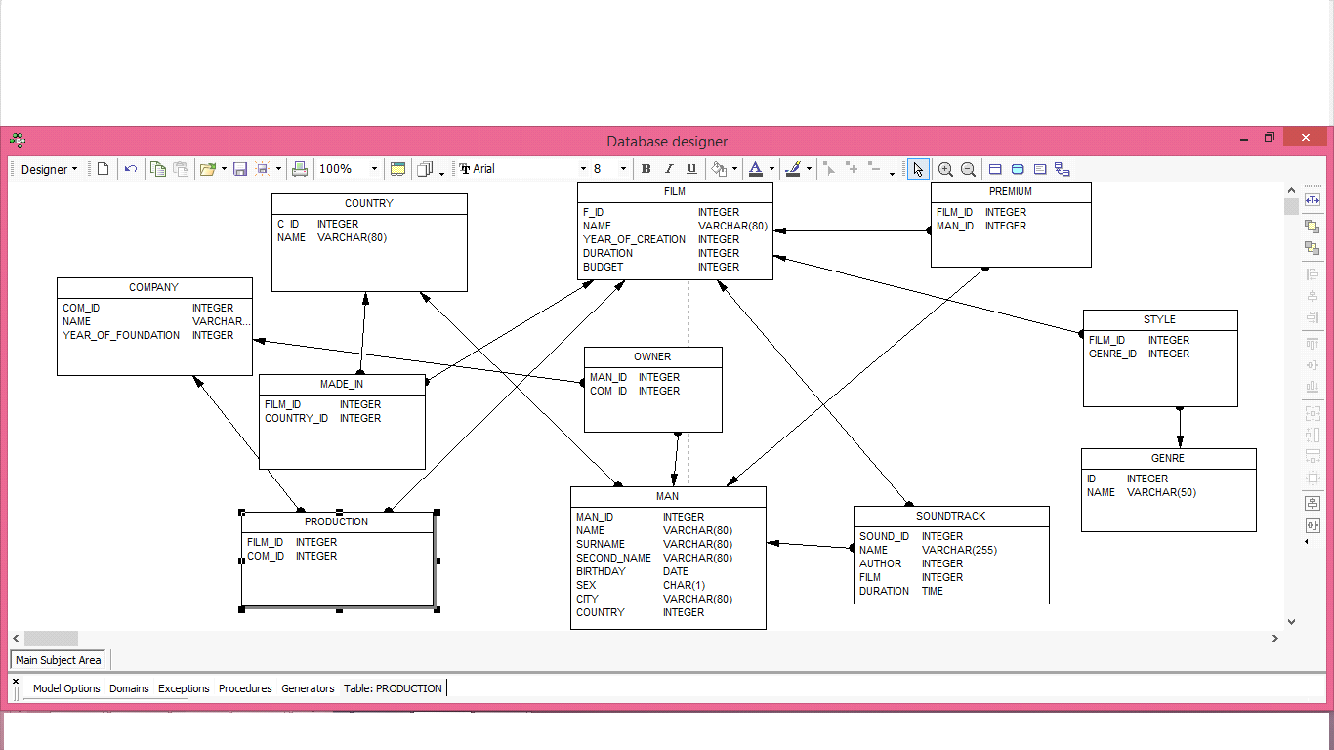

Все отношения соответсвуют третьей нормальной форме, поскольку отсутствуют транзитивные функциональные зависимости неключевых атрибутов от ключевых.

Скрипт создания таблиц и их заполнение приведен в файле Films.txt

**3.Вывод**

В ходе работы был проведен анализ задания, построена ER-диаграмма реализуемой БД.